**Quaderno #1** *Data warehouse e Viste materializzate*

*Carlo MIGLIACCIO* matricola: 272489

1. **Progettazione Data warehouse**
   1. *Progettazione Concettuale (****Dimensional Fact Model****)*

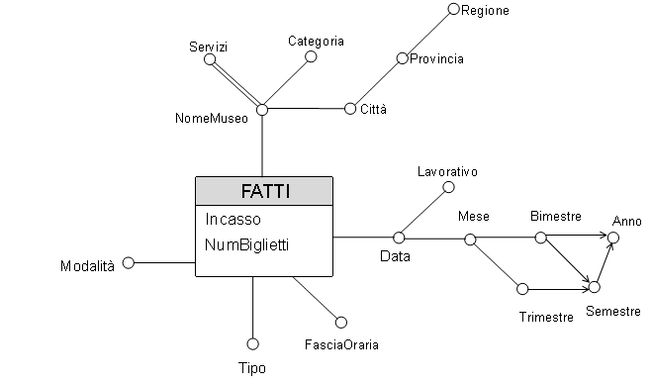

* 1. *Progettazione logica (****Schema a Stella****)*

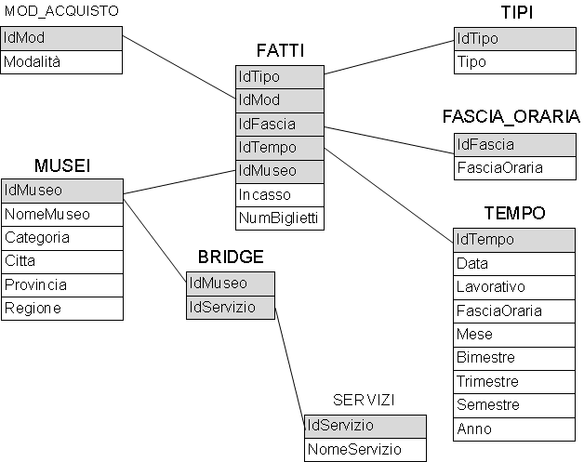

1. **Query in SQL esteso**
   1. Separatamente per ogni tipo di biglietto e per ogni mese (della validità del biglietto), analizzare: le entrate medie giornaliere, le entrate cumulative dall'inizio dell'anno, la percentuale di biglietti relativi al tipo di biglietto considerato sul numero totale di biglietti del mese.

**SELECT** Tipo**,** Mese**,** Anno**,**

--La granularità della tupla non è uguale a quella richiesta

--dalla media da calcolare. Applico la definizione

**(SUM(**Incasso**)/COUNT(DISTINCT** TE**.Data))** **AS** Incasso_AVG**,**

**SUM(SUM(**Incasso**))** **OVER** **(** **PARTITION** **BY** Tipo, Anno

**ORDER** **BY** **TO_DATE(**Mese**,** "MM-YYYY"**)**

**ROWS** UNBOUNDED PRECEDING **)** **AS** Incasso_CUM**,**

100**\*(SUM(**NumBiglietti**)** **/**

**SUM((SUM(**NumBiglietti**))** **OVER** **(** **PARTITION** **BY** Mese **)** **)** **AS** Perc_Tipo

**FROM** Fatti F**,** Tipo T**,** Tempo TE

**WHERE** F**.**IdTipo**=**T**.**Id_Tipo **AND**

F**.**IdTempo**=**TE**.**IdTempo

**GROUP** **BY** Tipo**,** Mese**,** Anno

* 1. Considerare i biglietti del 2021. Separatamente per ogni museo e tipo di biglietto analizzare: il ricavo medio per un biglietto, la percentuale di ricavo sul ricavo totale per la categoria di museo e tipo di biglietto corrispondenti, assegnare un rango al museo, per ogni tipo di biglietto, secondo il numero totale di biglietti in ordine decrescente.

**SELECT** NomeMuseo**,** Categoria**,** Tipo**,**

**(SUM(**Incasso**)/SUM(**NumBiglietti**))** **AS** Prezzo_Medio**,**

**(**100**\*SUM(**Incasso**)/**

**(** **SUM(SUM(**Incasso**))** **OVER**

**(** **PARTITION** **BY** Categoria**,** Tipo**)** **)**

**)** **AS** Perc_Ricavo**,**

**DENSE_RANK()** **OVER** **(** **PARTITION** **BY** Tipo

**ORDER** **BY** **SUM(**NumBiglietti**)** **DESC**

**)** **AS** Ranking_Museo

**FROM** Fatti F**,** Museo M**,** Tempo T**,** Tipo TI

**WHERE** F**.**IdMuseo**=**M**.**IdMuseo **AND**

T**.**IdTempo**=**F**.**IdTempo **AND**

TI**.**IdTipo**=**F**.**IdTipo **AND**

Anno**=**'2021'

**GROUP** **BY** NomeMuseo**,** Categoria**,** Tipo

1. **Viste materializzate e log**

Di seguito si riporta una tabella in cui per ogni query del *carico di lavoro* si individuano: gli attributi di selezione, gli attributi di GROUP BY e le funzioni aggregate d’interesse.

|  |  |  |  |
| --- | --- | --- | --- |
|  | **SELEZIONE** | **GROUP BY** | **AGGREGATI** |
| **Query a** |  | Tipo, Semestre | **SUM**(Incasso) |
| **Query b** |  | Tipo, Mese, Anno | **SUM**(Incasso) |
| **Query c** | Modalità=’online’ | Tipo, Mese | **SUM**(NumBiglietti) |
| **Query d** | Anno=’2021’ | Tipo, Mese | **SUM**(Incasso) |
| **Query e** |  | Tipo, Mese | **SUM**(NumBiglietti) |

La *vista materializzata* dovrà avere quindi la seguente definizione:

**CREATE MATERIALIZED VIEW** VM1

**BUILD IMMEDIATE**

**REFRESH FAST ON COMMIT**

**ENABLE QUERY REWRITE**

**AS** **(** **SELECT** Tipo**,** Modalita**,** Mese**,** Semestre**,**Anno**,**

**SUM(**Incasso**)** **AS** Incasso**,**

**SUM(**NumBiglietti**)** **AS** NumBiglietti

**FROM** Fatti F**,** Tempo T**,** Tipo TI**,** Mod_Acquisto M

**WHERE** F**.**IdTempo**=**T**.**IdTempo **AND**

F**.**IdTipo**=**TI**.**IdTipo **AND**

M**.**IdMod**=**F**.**IdMod

**GROUP** **BY** Tipo**,** Modalita**,** Mese**,** Semestre**,**Anno

**)**

Identificatore vista (chiave primaria): **(Tipo, Modalità, Mese)**

Nello schema della vista ci sono le seguenti dipendenze funzionali: Mese $→$ Semestre e Mese $→$ Anno, ragione per cui Semestre e Anno non faranno parte della chiave.

Per usare il **FAST REFRESH** nella vista, bisogna creare dei **log** per tutte le tabelle i cui attributi sono coinvolti nella definizione della vista stessa. La creazione dei log deve **precedere** la creazione della vista. Di seguito se ne riporta la definizione:

**CREATE** **MATERIALIZED** **VIEW** **LOG** **ON** TIPO

**WITH** ROWID**,** **SEQUENCE**

**(**IdTipo**,** Tipo**)**

**INCLUDING** **NEW** **VALUES;**

**CREATE** **MATERIALIZED** **VIEW** **LOG** **ON** Mod_Acquisto

**WITH** ROWID**,** **SEQUENCE**

**(**IdMod**,** Modalita**)**

**INCLUDING** **NEW** **VALUES;**

**CREATE** **MATERIALIZED** **VIEW** **LOG** **ON** Tempo

**WITH** ROWID**,** **SEQUENCE**

**(**IdTempo**,** Mese**,** Semestre**,** Anno**)**

**INCLUDING** **NEW** **VALUES;**

**CREATE** **MATERIALIZED** **VIEW** **LOG** **ON** Fatti

**WITH** ROWID**,** SEQUECE

**(**IdTipo**,** IdMod**,** IdTempo**,** IdMuseo**,** Incasso**,** NumBiglietti**)**

**INCLUDING** **NEW** **VALUES;**

Le seguenti **operazioni sulla base dati** portano ad aggiornamenti della vista definita:

|  |  |  |
| --- | --- | --- |
| **UPDATE** | *di* | TIPI  TEMPO  FATTI  MOD_ACQUISTO |
| **INSERT** | *in* | FATTI |
| **DELETE** | *da* | FATTI |

1. **Aggiornamento e gestione viste tramite Trigger**

**Definizione della vista** (ipotizzando che il sistema non abbia il comando CREATE MATERIALIZED VIEW):

**CREATE** **TABLE** VM1 **(**

Tipo VARCHAR**(**30**)** **NOT** **NULL,**

Modalita VARCHAR**(**30**)** **NOT** **NULL,**

Mese VARCHAR**(**30**)** **NOT** **NULL,**

Semestre VARCHAR**(**30**)** **NOT** **NULL,**

Anno INTEGER **NOT** **NULL,**

Incasso FLOAT **NOT** **NULL,**

NumBiglietti INTEGER **NOT** **NULL,**

**PRIMARY** **KEY(**Tipo**,** Modalita**,** Mese**)**

**);**

Per popolare la vista possiamo sfruttare insieme alla INSERT INTO il comando DML usato in precedenza:

**INSERT** **INTO** VM1 **(**Tipo**,** Modalita**,** Mese**,** Semestre**,**

Anno**,** Incasso**,** NumBiglietti**)**

**(** **SELECT** Tipo**,** Modalita**,** Mese**,** Semestre**,**Anno**,**

**SUM(**Incasso**)** **AS** Incasso**,**

**SUM(**NumBiglietti**)** **AS** NumBiglietti

**FROM** Fatti F**,** Tempo T**,** Tipo TI**,** Mod_Acquisto M

**WHERE** F**.**IdTempo**=**T**.**IdTempo **AND**

F**.**IdTipo**=**TI**.**IdTipo **AND**

M**.**IdMod**=**F**.**IdMod

**GROUP** **BY** Tipo**,** Modalita**,** Mese**,** Semestre**,**Anno

**);**

Il **trigger** seguente è stato realizzato per propagare anche nella vista materializzata le modifiche in inserimento fatte sulla tabella dei FATTI:

**CREATE** **OR** **REPLACE** **TRIGGER** Refresh_VM1

**AFTER** **INSERT** **ON** FATTI

**FOR** **EACH** **ROW**

**DECLARE**

VarTipo varchar**(**30**);**

VarMod varchar**(**30**);**

VarMese varchar**(**30**);**

VarSemestre varchar**(**30**);**

VarAnno number**;**

N number**;**

**BEGIN**

--recupero dalle tabelle dimensionali

--le informazioni che mi servono

**SELECT** Tipo **into** VarTipo

**FROM** Tipo

**WHERE** IdTipo**=:NEW.**IdTipo**;**

**SELECT** Modalita **into** VarMod

**FROM** Mod_Acquisto

**WHERE** IdMod**=:NEW.**IdMod**;**

**SELECT** Mese **into** VarMese

**FROM** TEMPO

**WHERE** IdTempo**=:NEW.**IdTempo**;**

**SELECT** Semestre **into** VarSemestre

**FROM** TEMPO

**WHERE** IdTempo**=:NEW.**IdTempo**;**

**SELECT** Anno **into** VarAnno

**FROM** TEMPO

**WHERE** IdTempo**=:NEW.**IdTempo**;**

--controllo (tramite la chiave) se nella vista

--ho la tupla (Tipo, Modalita, Mese)

**SELECT** **COUNT(*)** **into** N

**FROM** VM1

**WHERE** Tipo**=**VarTipo **AND** Modalita**=**VarMod **AND**

Mese**=**VarMese**;**

**IF(**N**>**0**)** **THEN**

--devo solo fare l'update

**UPDATE** VM1

**SET** Incasso**=**Incasso**+:NEW.**Incasso**,**

NumBiglietti**=**NumBiglietti**+:NEW.**NumBiglietti

**WHERE** Tipo**=**VarTipo **AND**

Modalita**=**VarMod **AND**

Mese**=** VarMese**;**

**ELSE**

--devo inserire per la prima volta il record

**INSERT** **INTO** VM1 **(**Tipo**,** Modalita**,** Mese**,** Semestre**,** Anno**,**

Incasso**,** NumBiglietti**)**

**VALUES(**VarTipo**,** VarModalita**,** VarMese**,** VarSemestre**,** VarAnno**,**

**:NEW.**Incasso**,** **:NEW.**NumBiglietti**);**

**END** **IF;**

**END**

Il trigger, come da definizione, viene attivato dopo (AFTER) l’inserimento (INSERT) di una tupla nella tabella dei fatti (ON FATTI) e viene eseguito per ogni riga che lo innesca (FOR EACH ROW).